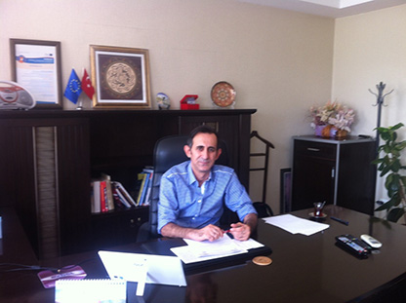
Doç. Dr. Faruk GÖKÇE (Müdür) : Türk Dili ve Edebiyatı alanında ulusal ve uluslararası çok sayıda makalesi bulunan Faruk GÖKÇE, Dil Öğretimi Uygulama ve Araştırma Merkezi müdürlüğünü yapmakla birlikte TÖMER dil kursları ve Eğitici Eğitimi Sertifika programında aktif olarak görev almaktadır.

